***Газета ГБОУ СО «Асбестовская школа-интернат» ( I отделение ). Выходит каждую четверть.***

***Школьная жизнь***  **25.10.2024 №1**

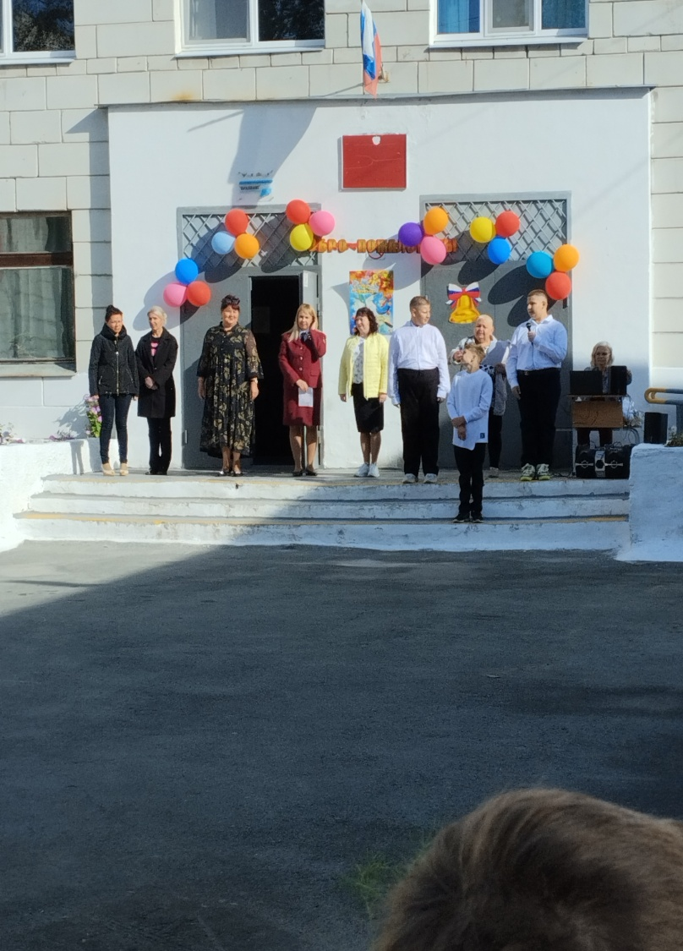

**С началом нового учебного года!**

|  |
| --- |
| **Содержание:**  **1. Первый раз в восьмой класс!**  **2. Эвакуация в школе**  **3.День Учителя** |

**Праздники**

**Первый раз в восьмой класс!**

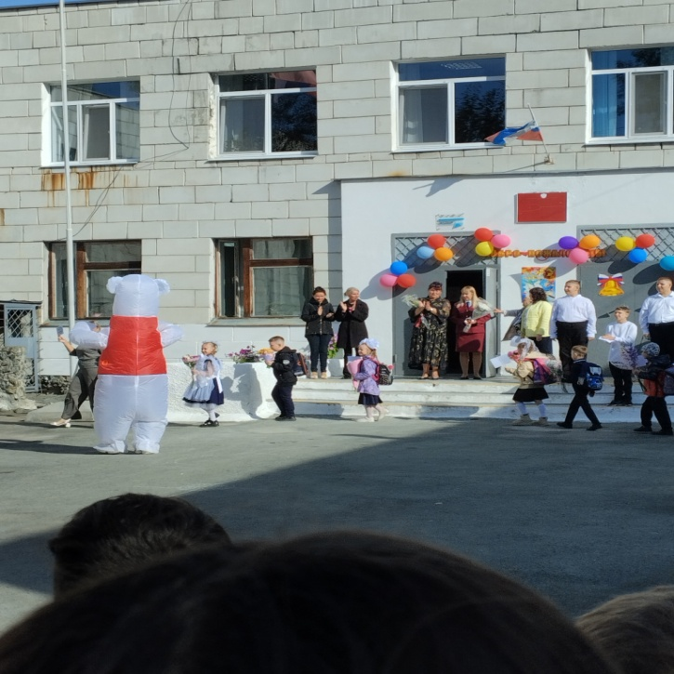 В этом году я пошла в восьмой класс. Очень волновалась, мне было приятно увидеть всех учителей и одноклассников. Линейка проходила на улице, погода порадовала солнышком. Все ребята были нарядными, с букетами.

Традиционно линейка началась с выступления директора школы, Салимзяновой Лилии Мансуровны, гостей. Я смотрела на первоклассников и вспоминала себя такой же маленькой, взволнованной. Любовь Львовна, учитель музыки, подготовила интересные выступления: песни про учителей, танец под серьезную песню " Скажите детям..."

Очень порадовало всех появление веселого белого медведя, мне хотелось прыгать и танцевать вместе с ним! А какая яркая и умная Баба Яга! Как всегда в сказках, добро победило зло! Линейка мне понравилась, все прошло отлично, весело.

Как хорошо, что за лето отремонтировали спортзалы и кабинет технологии, появились новые кабинеты!

Я желаю всем обучающимся нашей школы хорошо учиться, интересных уроков, приятных сюрпризов.

В.Анциферова, 8 "б" класс

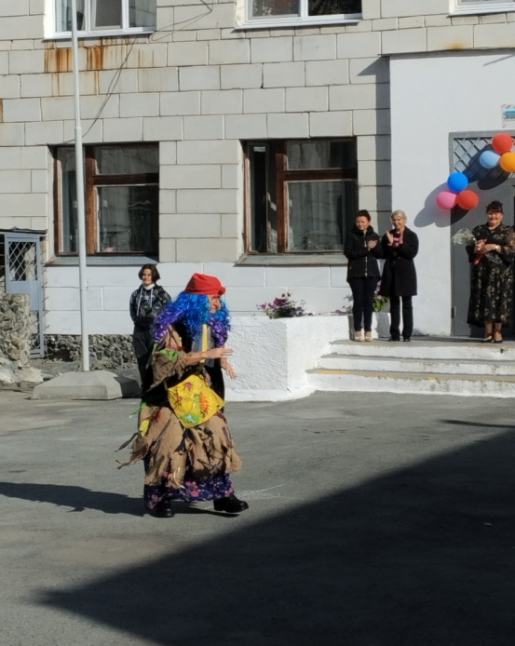

**Эвакуация в школе**

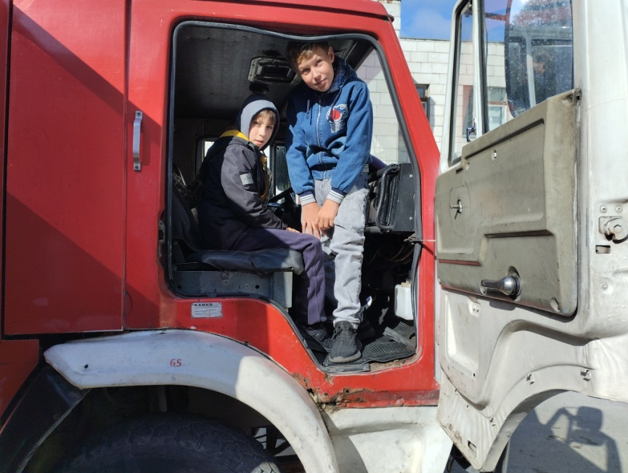

6 сентября мы учились, внимательно слушали учителя, как вдруг сигнал пожарной тревоги:" Внимание, внимание, всем сотрудникам и посетителям покинуть здание!" Наталья Сергеевна раздала нам ватно-марлевые повязки, мы быстро построились, стали спускаться на 1 этаж, чтобы построиться во дворе школы. Все классы и сотрудники школы эвакуировались, дети были веселые, бодрые. Директор школы, Лилия Мансуровна и сотрудник МЧС слушали, как учителя называли количество детей.

А потом во двор школы приехала пожарная машина! Наш класс пригласили на экскурсию. Было интересно: рассказывали и показывали, что есть в машине и даже разрешили залезть в кабину! Девочки не испугались, тоже полезли. Наталья Сергеевна нас фотографировала.

Ученики 5 "Б" класса

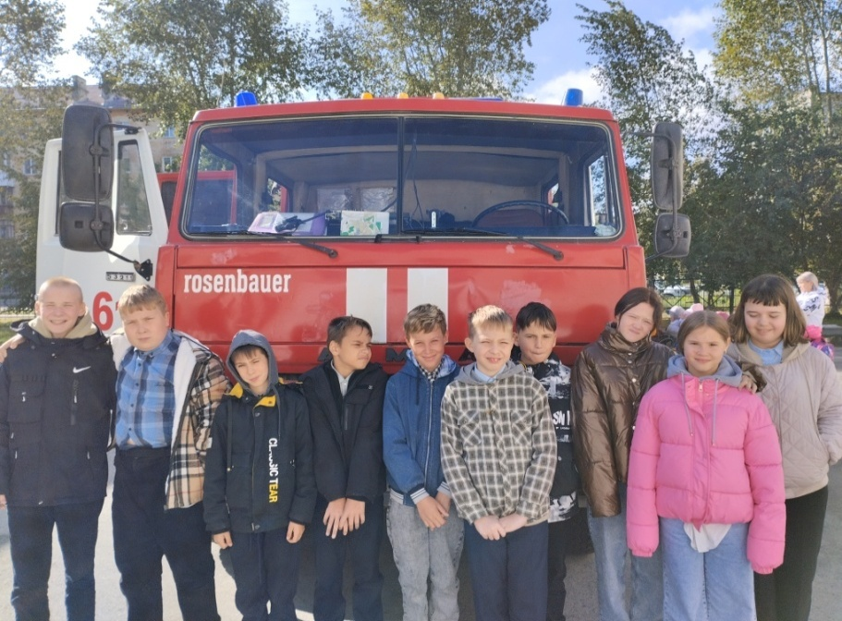

**Праздники**

**5 октября - День учителя!**

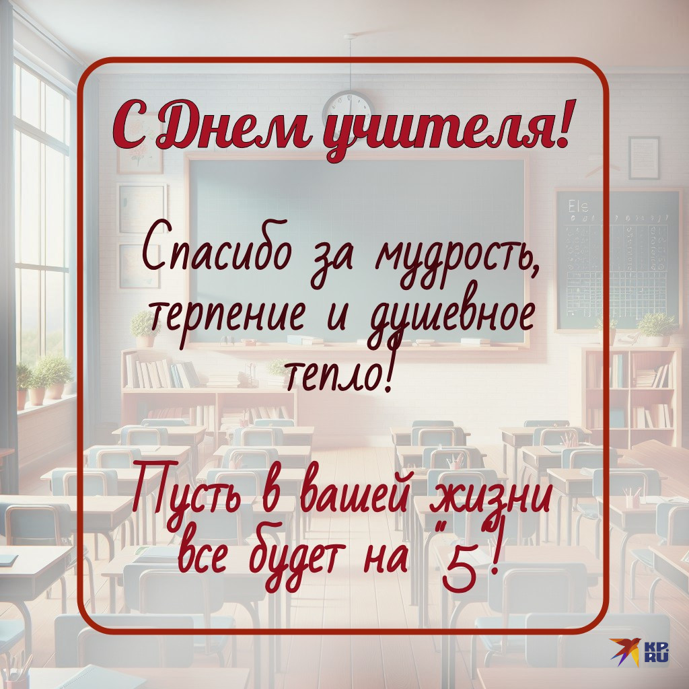

**Уважаемые учителя! Поздравляем Вас с профессиональным праздником! Здоровья, счастья, благодарных учеников и родителей, творческих успехов!**

В нашей школе прошел концерт, который подготовила Любовь Львовна, учитель музыки. Ученики выступили с яркими разнообразными номерами, в зале звучали громкие аплодисменты. Дети пели, танцевали, рассказывали стихи, Любовь Львовна участвовала с ребятами в смешных сценках. Очень понравился танец брата Дмитрия и его младшей сестрёнки Алисы.

Наши преподаватели произнесли клятвы. Душевную песню для учителей исполнили обучающиеся 8-9 классов. Закончился концерт поздравлением директора школы. Думаю, все получили удовольствие от концерта!

В.Галеня, 8 "б" класс

Профессия учителя

Важна была всегда.

Чтобы свое развитие

Мы получали без труда.

И Вас мы поздравляем,

Спасибо говорим.

Всех благ земных желаем

И премий Вам больших!

Ученики 8 "Б" класса